**MOCKUP**

**Masak Yuk (Resep Masakan Ibu-Ibu)**

**Untuk**:

**Aplikasi Android Mobile Computing**

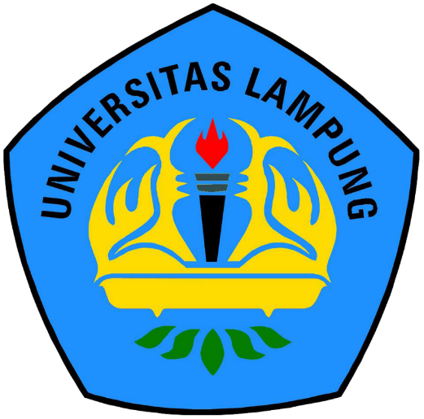

Dipersiapkan oleh:

Rizki Elvilia Putri 1615061009

Zagita Faradila 1655061004

Jurusan Teknik Elektro

Program Studi Teknik Informatika

Fakultas Teknik

Universitas Lampung

1. TAMPILAN HALAMAN AWAL APLIKASI

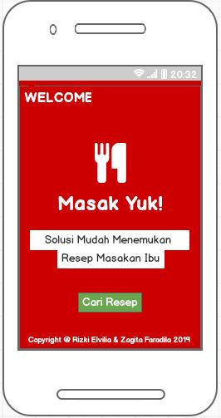

Gambar 1. Tampilan Halaman Awal Aplikasi

1. TAMPILAN MENU UTAMA

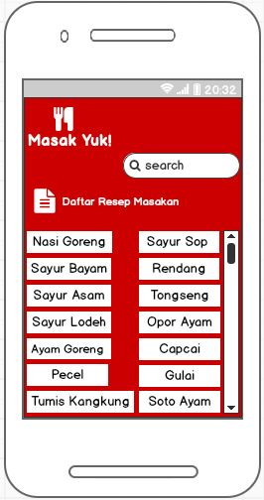

Gambar 2. Tampilan Menu Utama Aplikasi

1. TAMPILAN DAFTAR RESEP MASAKAN

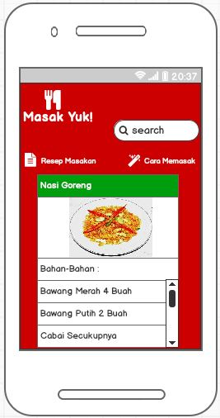

Gambar 3. Daftar Resep Masakan

1. CARA MEMASAK

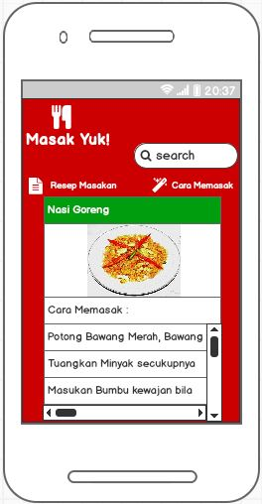

Gambar 4. Cara Memasak

1. TAMPILAN MENU PENCARIAN RESEP

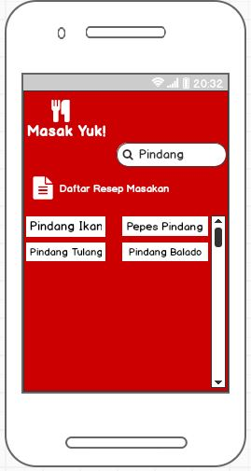

Gambar 5. Tampilan Menu Pencarian Resep